
Een afspraak maken bij de tandarts

Maak een woordspin:

Waar denk je aan bij het woord ‘afspraak’?

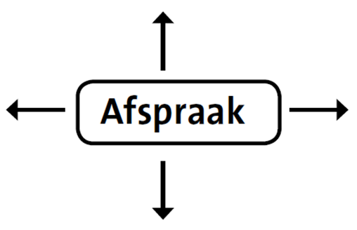

In Nederland is het normaal om afspraken te maken.

• Je maakt een afspraak als je naar de dokter of tandarts moet, maar meestal ook als je naar familie of vrienden gaat.
• Ook is het belangrijk dat je ‘op tijd komt’.
• Hoe gaat dat in jouw geboorteland?
Moet je een afspraak maken als je naar de tandarts gaat?
Vertel het in een paar korte zinnen.
__________________________________________________________________
__________________________________________________________________
__________________________________________________________________
__________________________________________________________________
__________________________________________________________________
Kijk naar het plaatje:

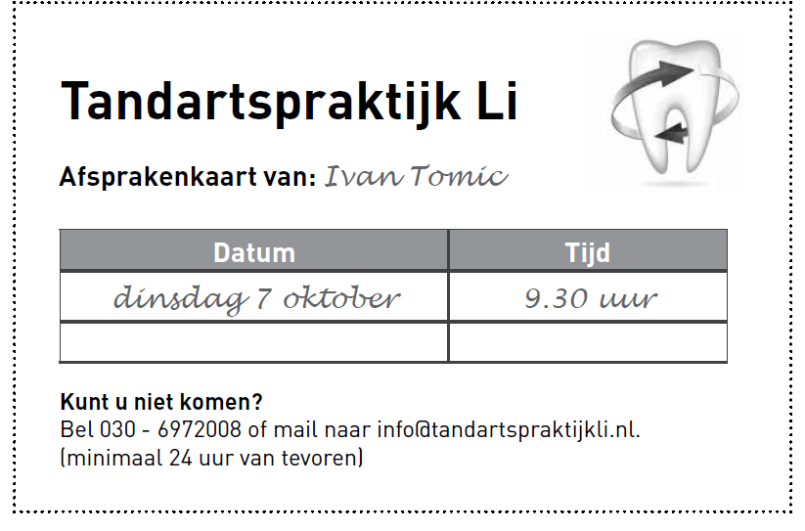

Beantwoord de vragen:

Wat voor kaart is het?
___________________________________________________________________________
Wanneer heeft Ivan een afspraak?
___________________________________________________________________________
Wat moet hij doen als hij niet kan komen?
___________________________________________________________________________

Luister naar het telefoongesprek Een afspraak bij de tandarts.

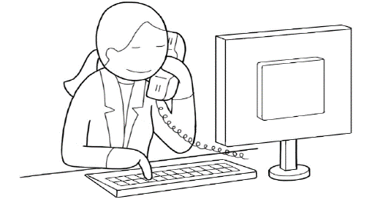
Je hoort een medewerker van de tandartspraktijk en Ivan.

Luister nog een keer naar het telefoongesprek en geef antwoord.

Waarom wil Ivan de afspraak verzetten?
___________________________________________________________________________
Wanneer is de nieuwe afspraak?
___________________________________________________________________________

Wat kun je zeggen?

Onderstreep het goede antwoord.

Wat kan ik voor u doen? Ik wil mijn afspraak verzetten. Of Ja, leuk!
Wanneer is uw afspraak? Dan kan ik niet. Of Op 7 oktober.
Kunt u op 10 oktober? Nee, sorry. Of Graag gedaan.
Ik heb de afspraak verzet. Ja, dan kan ik wel. Of Dank u wel,
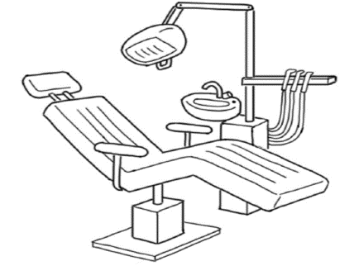

Een afspraak maken

Je hebt erg veel kiespijn. Je belt naar de tandarts.
Je krijgt de assistente aan de telefoon.
Je wilt graag zo snel mogelijk een afspraak.
Voer het gesprek. Maak de tekst af.

Assistente: Goedemorgen, tandartspraktijk Li, wat kan ik voor u doen?

Ik: Ik wil graag _____________________.

Assistente: Dat kan. Wat is er aan de hand?

Ik: Ik heb___________________________.

Assistente: Kunt u vanmiddag om 15.30 uur?

Ik: Nee, dan _____________________.

Assistente: Morgen om 13.00 uur, kunt u dan?

Ivan: Ja, dan __________________.

Assistente: Goed, ik heb de afspraak staan voor u.

Ik: _____________, mevrouw.

Assistente: Graag gedaan, meneer.

Schrijf een verhaal:
Kijk naar de foto. Geef antwoord op de vragen.
Bedenk je eigen verhaal.

- Wie is deze vrouw?
- Waar werkt ze?
- Wie heeft ze aan de telefoon?
- Wat schrijft ze op?
- Wat gaat ze straks doen?

………………………………………………………………………………………………

………………………………………………………………………………………………

………………………………………………………………………………………………

………………………………………………………………………………………………

………………………………………………………………………………………………

………………………………………………………………………………………………

……………………………………………………………………………………………...

………………………………………………………………………………………………

………………………………………………………………………………………………

………………………………………………………………………………………………

………………………………………………………………………………………………

Een agenda gebruiken

- Ben je wel eens een afspraak vergeten?
- Schrijf je je afspraken in een agenda of op een kalender?
- Of zet je ze in je telefoon?

Hoe gebruik je een agenda?

- Zoek de juiste dag op in de agenda.
- Schrijf de tijd op.
- Schrijf de afspraak erachter.
- Soms moet je iets meer erachter schrijven.
Bijvoorbeeld een telefoonnummer of adres.

Opdracht 1:

- Je maakt een afspraak bij de huisarts op 7 november om 11.00 uur.
Schrijf deze afspraak in de agenda hieronder.

- Hoe lang doe je erover om naar de huisarts te gaan?

- Schrijf je ook op hoe laat je weg moet?

Opdracht 2
Schrijf de volgende afspraken in je agenda:

- Vrijdag om half 11 koffie drinken met Carla op de markt
- Zaterdag om 15,00 uur op bezoek bij moeder
- Je blijft slapen bij je moeder en komt de volgende dag rond middaguur thuis
- Vrijdagavond kwart voor zes op het station (om naar een feestje te gaan)
- Dinsdag en donderdag werken van 8.00 tot 16.00 uur.

